Государственное бюджетное общеобразовательное учреждение

«Средняя общеобразовательная школа №4 с.п. Экажево»

Рассмотрена на заседании  Педагогического совета  от «_28_» августа 2020 г.  Протокол № 1 | «Утверждаю»  Директор школы  __________Э.А.Змулина  Пр. № 1 от 28.08. 2020г.  Рабочая программа  внеурочной  деятельности  «Школа  безопасности»

Дополнительная общеобразовательная общеразвивающая программа
технической направленности
«Робототехника»

Стартовый уровень
Возраст учащихся: 10 - 16 лет
Срок реализации: 3 года

с.п. Экажево, 2020г.

Пояснительная записка
Дополнительная общеразвивающаяпрограмма ГБОУ «СОШ №4 с.п. Экажево» «Робототехника» разработана на основании:
— Федерального закона от 29.12.2012 г. № 273-ФЗ «Об образовании в Российской Федерации»;
— Приказа Министерства образования и науки Российской Федерации от 9 ноября 2018 г. № 196 «Об утверждении Порядка организации и осуществления образовательной деятельности по дополнительным общеобразовательным программам
— Приказа Министерства образования и науки Республики Ингушетия от 09.07.2020 г. № 336-п-а «О создании в 2020 году новых мест дополнительного образования детей в рамках федерального проекта «Успех каждого ребенка» национального проекта «Образование» на базе общеобразовательных организаций Республики Ингушетия»;
– Устава ГБОУ «СОШ №4 с.п. Экажево»;
– Положения об образовательной программе дополнительного образования детей, утвержденного приказом ГБОУ «СОШ №4 с.п. Экажево»;
- Настоящая программа имеет научно-техническую направленность, модифицирована на основе программы С.А. Филиппова «Робототехника: конструирование и программирование» (С.А. Филиппов, Образовательная программа«Робототехника: конструирование и программирование», г. Санкт-Петербург, 2011 г.) и направлена на привлечение учащихся к современным технологиям конструирования, программирования и использования роботизированных устройств.
Новизна и актуальность. Развитие робототехники в настоящее время включено в перечень приоритетных направлений технологического развития в сфере информационных технологий, которые определены Правительством в рамках «Стратегии развития отрасли информационных технологий в РФ на 2014–2020 годы и на перспективу до 2025 года». Важным условием успешной подготовки инженерно-технических кадров в рамках обозначенной стратегии развития является внедрение инженерно-технического образования в систему воспитания школьников и даже дошкольников. Развитие образовательной робототехники в России сегодня идет в двух направлениях: в рамках общей и дополнительной системы образования. Образовательная робототехника позволяет вовлечь в процесс технического творчества детей, начиная с младшего школьного возраста, дает возможность учащимся создавать инновации своими руками, и заложить основы успешного освоения профессии инженера в будущем.
Основными целями программы являются развитие познавательных и конструкторских способностей, логического мышления у детей, обучение азам программирования, подготовка к робототехническим соревнованиям.
Исходя из этих целей, программа призвана обеспечить решение следующих задач:
- Ознакомить учащихся с комплексом базовых технологий, применяемых при создании роботов, обучить навыкам конструирования и программирования;
- Выработать устойчивые навыки самостоятельной творческой работы через воспитание качеств характера: трудолюбие, дисциплина, ответственность, доверие.
- Развить познавательные и профессиональные интересы, активизация логического и творческого мышления учащихся через опыт технической деятельности: развить мелкую моторику и включить высшие психические функции ребенка по средствам сбора моделей робота.
Возраст детей, участвующих в реализации данной программы
10-14 лет – основная группа
Программа может быть скорректирована в зависимости от возраста учащихся. Некоторые темы взаимосвязаны со школьным курсом и могут с одной стороны служить пропедевтикой, с другой стороны опираться на него. Понятие скорости появляется на физике в 7 классе, но играет существенную роль в построении дифференциального регулятора.
Если кружок начинает функционирование в старшей группе, на многие темы потребуется гораздо меньше времени, но коснуться, так или иначе, нужно всего. Работая со старшеклассниками, проявившими интерес к робототехнике незадолго до окончания школы, приходится особенно бережно и тщательно относится к их времени: создавать индивидуальные планы и при необходимости сокращать трехгодичный курс до одного года.
Сроки реализации программы
Программа рассчитана на трехгодичный цикл обучения.
В первый год учащиеся проходят курс конструирования, построения механизмов с электроприводом, а также знакомятся с основами программирования контроллеров базового набора.
Во второй год учащиеся изучают пневматику, возобновляемые источники энергии, сложные механизмы и всевозможные датчики для микроконтроллеров. Программирование в графической инженерной среде изучается углубленно. Происходит знакомство с программированием виртуальных роботов на языке программирования, схожем с Си.
На третий год учащиеся изучают основы теории автоматического управления, интеллектуальные и командные игры роботов, строят роботов-андроидов, а также занимаются творческими и исследовательскими проектами.

Режим занятий
Продолжительность и периодичность занятий соответствуют требованиям СанПиН. Занятия в объединении проводятся в определенные дни, согласно расписанию. Продолжительность занятий для первого года обучения – 3 часа в неделю, что составляет в год – 108 часов, для второго и третьего годов обучения – 5 часов в неделю, что составляет 180 часов. Учебные занятия состоят из вопросов теории и практических занятий.

II. Учебный план
I год обучения
№ | Тема | Количество часов
 |  | Теория | Практика | Всего
1 | Вводное занятие | 2 | 0 | 2
2 | Основы конструирование | 3 | 5 | 8
3 | Первые модели | 3 | 5 | 8
4 | Программирование в среде LegoMindstormsEV3 | 10 | 12 | 22
5 | Алгоритмы управления | 10 | 12 | 22
6 | Задачи для робота | 8 | 11 | 19
7 | Самостоятельная проектная деятельность в группах на свободную тему | 2 | 8 | 10
8 | Игры роботов | 5 | 10 | 15
9 | Подведение итогов | 2 | 0 | 2
 | Итого | 45 | 63 | 108

II годобучения
№ | Тема | Количество часов
 |  | Теория | Практика | Всего
1 | Вводное занятие | 1 | 0 | 1
2 | Повторение. Основные понятия | 2 | 4 | 6
3 | Базовые регуляторы | 4 | 8 | 12
4 | Пневматика | 2 | 10 | 12
5 | Трехмерное моделирование | 2 | 6 | 8
6 | Программирование и робототехника | 8 | 32 | 40
7 | Элементы мехатроники | 2 | 6 | 8
8 | Решение инженерных задач | 4 | 10 | 14
9 | Альтернативные среды программирования | 2 | 8 | 10
10 | Игры роботов | 4 | 12 | 16
11 | Состязания роботов | 4 | 24 | 28
12 | Среда программирования виртуальных роботов Ceebot | 2 | 6 | 8
13 | Творческие проекты | 4 | 8 | 12
14 | Зачеты | 3 | 2 | 5
 | Итого | 44 | 136 | 180

III год обучения
№ | Тема | Количество часов
 |  | Теория | Практика | Всего
1 | Инструктаж по ТБ | 1 | 0 | 1
2 | Повторение. Основные понятия | 1 | 2 | 3
3 | Применение регуляторов | 2 | 14 | 16
4 | Элементы теории автоматического управления | 6 | 14 | 20
5 | Роботы-андроиды | 4 | 10 | 14
6 | Трехмерное моделирование | 1 | 3 | 4
7 | Решение инженерных задач | 8 | 12 | 20
8 | Знакомство с языком Python для роботов | 8 | 18 | 26
9 | Сетевое взаимодействие роботов | 4 | 10 | 14
10 | Основы технического зрения | 5 | 7 | 12
11 | Игры роботов | 4 | 8 | 12
12 | Состязания роботов | 4 | 20 | 24
13 | Творческие проекты | 2 | 6 | 8
14 | Зачеты | 2 | 4 | 6
 |  | 52 | 128 | 180

III. Календарно-учебный график
I год обучения
№  п/п | Название темы, раздела | Всего часов | В том числе |  | Форма  контроля | Дата |  | Примечание
 |  |  |  |  |  | план | факт
 |  |  | Теория | Практика
 | Вводное занятие | 2 | 2 | –
Раздел I. Основы конструирования |  | 8 | 3 | 5
1 | Названия и принципы крепления деталей. Строительство высокой башни. Хватательный механизм | 2 | 1 | 1
2 | Виды механической передачи. Зубчатая и ременная передача. Передаточное отношение | 2 | 1 | 1
3 | Редуктор. Осевой редуктор с заданным передаточным отношением | 2 | 1 | 1
4 | Большоймотор | 1 |  | 1
5 | Средниймотор | 1 |  | 1
Раздел II. Первыемодели |  | 8 | 3 | 5
1 | Инструкции по сборке моделей из Базового набора LEGO MINDSTORMS Education EV3. | 1 | 1
2 | Сборкапервогоучебногоробота. | 3 | 1 | 2
3 | Сборкаробота «Щенок». | 4 | 1 | 3
Раздел III. Программирование в среде LegoMindstormsEV3 |  | 22 | 10 | 12
1 | Знакомство со средой программирования LegoMindstormsEducation | 1 | 1 | 1
2 | Управление моторами | 2 | 1 | 1
3 | Ожидание интервала времени | 2 | 1 | 1
4 | Ожидание показаний датчика | 2 | 1 | 1
5 | Постоянные и переменные величины | 2 | 1 | 1
6 | Арифметические и логические операции | 2 | 1 | 1
7 | Ветвления | 2 | 1 | 1
8 | Циклы. Цикл без явных условий | 3 | 1 | 2
9 | Циклы с предусловием. Циклы с предусловием по значению датчика | 3 | 1 | 2
10 | Циклы с предусловием по различным значениям | 3 | 1 | 2
Раздел IV. Алгоритмы управления |  | 22 | 9 | 13
1 | Релейный регулятор | 2 | 1 | 1
2 | Пропорциональныйрегулятор | 2 | 1 | 1
3 | Движение по линии с одним датчиком освещенности. | 3 | 1 | 2
4 | Движение по линии с двумя датчиками освещенности | 3 | 1 | 2
5 | Движение вдоль стенки | 2 | 1 | 1
6 | Пропорционально-дифференциальный (ПД) регулятор | 2 | 1 | 1
7 | Движение вдоль стенки на ПД- регуляторе | 2 | 1 | 1
8 | Кубические составляющие. Плавающий коэффициент | 3 | 1 | 2
9 | Пропорционально- интегрально-дифференциальный (ПИД)регулятор | 3 | 1 | 2
Раздел V. Задачи для робота |  | 19 | 8 | 11
1 | Управление без обратной связи | 2 | 1 | 1
2 | Управление с обратной связью. Точные перемещения | 2 | 1 | 1
3 | Кегельринг. Танец в круге | 3 | 1 | 2
4 | Задача «Не упасть со стола» | 3 | 1 | 2
5 | Игра «Сумо роботов» | 2 | 1 | 1
6 | Роботы-барабанщики. Калибровка и удар | 3 | 1 | 2
7 | Управление с помощью датчика | 2 | 1 | 1
 | Удаленное управление. Передача данных. Кодирование при передаче | 2 | 1 | 1
Раздел VI. Самостоятельная проектная деятельность в группах на свободную тему |  | 10 | 2 | 8
1 | Выбор проектов | 2 | 1 | 1
2 | Выполнение проектов | 5 | 1 | 4
3 | Защита проектов | 3 |  | 3
Раздел VII. Игры роботов |  | 15 | 5 | 10
1 | Техническиерасчеты | 4 | 2 | 2
2 | Сборка роботов | 5 | 2 | 3
3 | Испытания роботов | 6 | 1 | 5
Раздел VIII. Подведение итогов |  | 2 | 2
1 | Подведениеитогов | 2 | 2
 | Итого: | 108 | 27 | 81

II год обучения
№  Зан. | №  п/п | Название темы, раздела |  | Всего часов | В том числе |  | Форма  Контроля | Дата |  | Примечание
 |  |  |  |  | Теория | Практика |  | план. | факт.
1 |  | Вводное занятие |  | 1 | 1 | -
Раздел І. Повторение. Основные понятия |  |  |  | 6 | 2 | 4
Раздел II. Базовые регуляторы |  |  |  | 12 | 4 | 8
8-10 | 1 | Следование за объектом. Одномоторная тележка. Контроль скорости. П-регулятор |  | 3 | 1 | 2
11-13 | 2 | Двухмоторная тележка. Следование по линии за объектом. Безаварийное движение. |  | 3 | 1 | 2
14-15 | 3 | Движение по дуге с заданным радиусом. Спираль |  | 2 | 1 | 1
16-17 | 4 | Вывод данных на экран. Работа с переменными |  | 2 | 1 | 1
18 | 5 | Следование вдоль стены. ПД-регулятор |  | 1 |  | 1
19 | 6 | Поворот за угол. Сглаживание. Фильтр первого рода |  | 1 |  | 1
Раздел III. Пневматика |  |  |  | 12 | 2 | 10
20- | 1 | Пресс |  | 2 |  | 2
25-27 | 2 | Грузоподъемники |  | 2 |  | 2
30-32 | 4 | Регулируемое кресло |  | 2 | 1 | 1
33-34 | 5 | Манипулятор |  | 1 |  | 1
35-36 | 6 | Штамповщик |  | 1 |  | 1
37-38 | 7 | Электронасос |  | 2 |  | 2
39-41 | 8 | Автоматический регулятор давления |  | 2 | 1 | 1
Раздел IV. Трехмерное моделирование |  |  |  | 8 | 2 | 6
42-44 | 1 | Проекция и трехмерное изображение |  | 3 | 1 | 2
45-47 | 3 | Создание руководства по сборке |  | 3 | 1 | 2
48 | 4 | Ключевые точки |  | 1 |  | 1
49 | 5 | Создание отчета |  | 1 |  | 1
Раздел V. Программирование и робототехника. |  |  |  | 40 | 8 | 32
50-54 | 3 | Траектория с перекрестками |  | 5 | 1 | 4
55-59 | 4 | Поиск выхода из лабиринта |  | 5 | 1 | 4
60-64 | 5 | Транспортировка объектов |  | 5 | 1 | 4
65-69 | 6 | Эстафета. Взаимодействие роботов |  | 5 | 1 | 4
70-74 | 7 | Шестиногий маневренный шагающий робот |  | 5 | 1 | 4
75-79 | 8 | Ралли по коридору. Рулевое управление и дифференциал |  | 5 | 1 | 4
80-84 | 9 | Скоростная траектория. Передаточное отношение и ПД-регулятор |  | 5 | 1 | 4
85-90 | 10 | Плавающий коэффициент. Кубический регулятор |  | 5 | 1 | 4
Раздел VI. Элементы мехатроники |  |  |  | 8 | 2 | 6
91-95 | 1 |  | Принцип работы серводвигателя | 3 | 1 | 2
96-99 | 2 |  | Сервоконтроллер | 3 | 1 | 2
100-102 | 4 |  | Робот-манипулятор. Дискретный регулятор | 2 |  | 2
Раздел VII. Решение инженерных задач |  |  |  | 14 | 4 | 10
103-110 | 1 | Подъем по лестнице |  | 6 | 2 | 4
111-117 | 2 | Постановка робота-автомобиля в гараж |  | 5 | 1 | 4
118-122 | 3 | Погоня: лев и антилопа |  | 3 | 1 | 2
Раздел VIII. Альтернативные среды программирования |  |  |  | 10 | 2 | 8
123-124 | 1 | Структура программы |  | 2 | 1 | 1
125-127 | 3 | Команды управления движением |  | 1 |  | 1
128-130 | 4 | Работа с датчиками |  | 1 |  | 1
131-134 | 5 | Ветвления и циклы |  | 2 | 1 | 1
135-136 | 6 | Переменные |  | 1 |  | 1
137-138 | 7 | Подпрограммы |  | 1 |  | 1
139 | 8 | Массивы данных |  | 2 |  | 2
Раздел IX. Игры роботов |  |  |  | 16 | 4 | 12
140-145 | 1 | Управляемый футбол |  | 6 | 2 | 4
146-150 | 2 | Теннис. |  | 5 | 1 | 4
151-155 | 3 | Футбол с инфракрасным мячом. Пенальти |  | 5 | 1 | 4
Раздел IX. Состязания роботов |  |  |  | 28 | 4 | 24
156-158 | 1 | Интеллектуальное Сумо |  | 3 | 1 | 2
159-161 | 2 | Кегельринг-макро |  | 3 | 1 | 2
162-163 | 3 | Следование по линии |  | 2 |  | 2
164-165 | 4 | Лабиринт |  | 2 |  | 2
166-167 | 5 | Слалом |  | 2 |  | 2
168-169 | 6 | Дорога-2 |  | 2 |  | 2
170-171 | 7 | Эстафета |  | 2 |  | 2
172-175 | 8 | Лестница |  | 3 | 1 | 2
176-177 | 9 | Канат |  | 2 |  | 2
178-181 | 10 | Инверсная линия |  | 3 | 1 | 2
182-183 | 11 | Гонки шагающих роботов |  | 2 |  | 2
184-185 | 12 | Международные состязания роботов (по правилам организаторов) |  | 2 |  | 2
Раздел X. Творческие проекты |  |  |  | 12 | 4 | 8
186-189 | 1 | Человекоподобные роботы |  | 3 | 1 | 2
190-193 | 2 | Роботы-помощники человека |  | 3 | 1 | 2
194-197 | 3 | Роботизированные комплексы |  | 3 | 1 | 2
198-201 | 4 | Охранные системы |  | 3 | 1 | 2
Зачеты |  |  |  | 5 | 3 | 2
 |  | Итого: |  | 180 | 44 | 136

III год обучения

№  занятия | №  п/п | Название темы, раздела | Всего часов | В том числе |  | Форма  контроля | Дата |  | Примечание
 |  |  |  | Теория | Практика |  | план. | факт.
1 | 1 | Вводное занятие | 1 | 1
2-4 | 2 | Повторение. Основные понятия | 3 | 1 | 2
Раздел І. Применение регуляторов |  |  | 16 | 2 | 14
21-23 | 1 | Следование за объектом | 3 |  | 3
24-26 | 2 | Следование по линии | 3 |  | 3
27-28 | 3 | Следование вдоль стенки | 2 |  | 2
29-33 | 4 | Управление положением серводвигателей | 4 | 1 | 3
34-38 | 5 | Перемещение манипулятора | 4 | 1 | 3
Раздел IІ. Элементы Теории автоматического управления |  |  | 20 | 6 | 14
39-40 | 1 | Релейный многопозиционный регулятор | 2 | 1 | 1
41-42 | 2 | Пропорциональный регулятор | 2 | 1 | 1
43-44 | 3 | Пропорционально-дифференциальный регулятор | 2 | 1 | 1
45-46 | 4 | Стабилизация скоростного робота на линии | 2 |  | 1
47-48 | 5 | Фильтры первого рода | 2 |  | 1
49 | 6 | Движение робота вдоль стенки | 1 |  | 1
50-51 | 7 | Движение по линии с двумя датчиками | 1 |  | 1
52 | 8 | Кубический регулятор | 1 |  | 1
53 | 9 | Преодоление резких поворотов | 1 |  | 1
54-55 | 10 | Плавающие коэффициенты | 2 | 1 | 1
56-57 | 11 | Гонки по линии | 1 |  | 1
58-59 | 12 | Периодическая синхронизация двигателей | 2 | 1 | 1
60 | 13 | Шестиногий шагающий робот | 1 |  | 1
61-62 | 14 | ПИД-регулятор | 2 | 1 | 1
Раздел III. Роботы-андроиды |  |  | 14 | 4 | 10
63 | 1 | Шлагбаум | 1 |  | 1
64-65 | 2 | Мини-манипулятор | 2 | 1 | 1
66-67 | 3 | Серво постоянного вращения | 2 | 1 | 1
68 | 4 | Колесный робот в лабиринте | 1 |  | 1
72-73 | 8 | Трехпальцевый манипулятор | 2 | 1 | 1
75 | 10 | Роботы-андроиды | 1 |  | 1
76 | 11 | Редактор движений | 1 |  | 1
77-78 | 12 | Удаленное управление по bluetooth. | 2 | 1 | 1
79-80 | 13 | Взаимодействие роботов | 2 |  | 2
Раздел IV. Трехмерное моделирование |  |  | 4 | 1 | 3
81-82 | 1 | Проекция и трехмерное изображение | 2 | 1 | 1
83 | 2 | Создание руководства по сборке | 1 |  | 1
84 | 3 | Ключевые точки | 1 |  | 1
Раздел V. Решение инженерных задач |  |  | 26 | 8 | 18
85-89 | 1 | Стабилизация перевернутого маятника на тележке | 5 | 2 | 3
90-92 | 2 | Исследование динамики робота-сигвея | 4 | 1 | 3
93-95 | 3 | Постановка робота-автомобиля в гараж | 4 | 1 | 3
96-98 | 4 | Оптимальная парковка робота-автомобиля | 3 | 1 | 2
99-102 | 5 | Ориентация робота на местности. | 4 | 1 | 3
103-105 | 6 | Построение карты | 3 | 1 | 2
106-108 | 7 | Погоня: лев и антилопа | 3 | 1 | 2
Раздел VI. Знакомство с языком Python |  |  | 26 | 8 | 18
109-113 | 1 | Структура программы | 5 | 2 | 3
114-116 | 2 | Команды управления движением | 3 | 1 | 2
117-120 | 3 | Работа с датчиками | 3 | 1 | 2
121-124 | 4 | Ветвления и циклы | 3 | 1 | 2
125-128 | 5 | Переменные | 4 | 1 | 3
129-132 | 6 | Подпрограммы | 4 | 1 | 3
133-136 | 7 | Массивы данных | 4 | 1 | 3
РазделVII.Сетевое взаимодействие роботов |  |  | 14 | 4 | 10
137-141 | 1 | Устойчивая передача данных по каналу Bluetooth | 6 | 2 | 4
142-145 | 2 | Распределенные системы | 4 | 1 | 3
146-151 | 3 | Коллективное поведение | 4 | 1 | 3
РазделVIII.Основы технического зрения |  |  | 12 | 5 | 7
152-154 | 1 | Поиск объектов | 3 | 1 | 2
155-157 | 2 | Слежение за объектом | 3 | 1 | 2
158-159 | 3 | Следование по линии | 2 | 1 | 1
160-161 | 4 | Передача изображения | 2 | 1 | 1
162-163 | 5 | Управление с компьютера | 2 | 1 | 1
РазделIX.Игры роботов |  |  | 12 | 4 | 8
164-168 | 1 | Автономный футбол с инфракрасным мячом | 5 | 2 | 3
169-171 | 2 | Теннис роботов | 3 | 1 | 2
172-175 | 3 | Футбол роботов | 4 | 1 | 3
Раздел X. Состязания роботов |  |  | 24 | 4 | 20
176-178 | 1 | Интеллектуальное Сумо | 3 | 1 | 2
179-180 | 2 | Кегельринг-макро | 2 | 1 | 1
181-183 | 3 | Лабиринт | 3 | 1 | 2
184 | 4 | Слалом | 1 |  | 1
185-186 | 5 | Дорога-2 | 2 |  | 2
187-188 | 6 | Эстафета | 2 |  | 2
189-190 | 8 | Гонки шагающих роботов | 2 |  | 2
191-192 | 9 | Линия-профи | 2 |  | 2
193-194 | 10 | Гонки балансирующих роботов-сигвеев | 2 |  | 2
195-197 | 12 | Танцы роботов-андроидов | 3 | 1 | 2
198-199 | 13 | Полоса препятствий для андроидов. | 2 |  | 2
Раздел XI. Творческие проекты |  |  | 8 | 2 | 6
200-201 | 1 | Защита окружающей среды | 2 | 1 | 1
202 | 3 | Роботы и туризм | 1 |  | 1
203 | 4 | Правила дорожного движения | 1 |  | 1
204-205 | 5 | Роботы и космос | 2 | 1 | 1
206 | 6 | Социальные роботы | 1 |  | 1
207 | 7 | Свободные темы | 1 |  | 1
Зачеты |  |  | 6 | 2 | 4
 |  | Итого | 180 | 52 | 128

IV. Содержание программы
I года обучения
- Содержание программы первого года обучения.
Вводное занятие
Теория.Что такое робототехника. Знакомство с робототехникой. Цели и задачи работы кружка. Знакомство с деталями конструктора. Демонстрация готовых проектов роботов.
Раздел I. Основы конструирование
Тема 1. Названия и принципы крепления деталей. Строительство высокой башни. Хватательный механизм
Теория. Способы крепления деталей.Детали для крепления конструкций. Прочность конструкции.
Практика. Строительство высокой башни. Хватательный механизм
Тема 2. Виды механической передачи. Зубчатая и ременная передача. Передаточное отношение
Теория.Механическая передача. Зубчатая передача. Ременная передача. Цепная передача.
Практика. Сборка механизма с использованием зубчатой передачи.
Тема 3. Редуктор. Осевой редуктор с заданным передаточным отношением
Теория.Передаточное отношение.Передаточное число. Передача с понижением скорости. Передача с увеличением скорости. Редуктор.Назначение редуктора. Примеры использования редукторов.
Практика. Сборка механизма с определенным передаточным отношением. Сборка редуктора.
Тема 4. Большой мотор
Практика. Основные характеристики большого мотора. Особенности использования в конструкциях. Демонстрация работы большого мотора.
Тема 5. Средний мотор
Практика.Основные характеристики среднего мотора. Особенности использования в конструкциях. Демонстрация работы среднего мотора.
Раздел II. Первые модели
Тема 1. Инструкции по сборке моделей из Базового набора LEGO MINDSTORMS Education EV3.
Теория.Знакомство с инструкциями. Правила использования инструкций.
Тема 2. Сборка первого учебного робота.
Теория.Знакомство с проектом «Educator».
Практика. Сборка перворобота. Запуск и отладка программы.
Тема 3. Сборка робота «Щенок».
Теория.Знакомство с проектом «Щенок».
Практика. Сборка робота. Запуск и отладка программы.
Раздел III. Программирование в среде LegoMindstormsev3
Тема 1. Знакомство со средой программирования LegoMindstormsEducation.
Теория. Запуск программы. Основные элементы окна программы. Панели инструментов.
Практика. Открытие проекта. Сохранение проекта.
Тема 2. Управление моторами.
Теория.Блоки для управления моторами: средний мотор, большой мотор, рулевое управление, независимое управление моторами.
Практика. Выбор портов. Режимы работы.
Тема 3. Ожидание интервала времени.
Теория.Использование блоков управления моторами в режиме «включить на количество секунд». Блок ожидание. Блок таймера.
Практика. Программирование.
Тема 4. Ожидание показаний датчика.
Теория.Режимы сравнения датчика. Ожидание порогового значения датчика.
Практика. Программирование
Тема 5. Постоянные и переменные величины.
Теория. Понятие постоянной величины. Понятие переменной величины. Блок констант. Блок переменных. Примеры использования постоянных и переменных величин.
Тема 6. Арифметические и логические операции.
Теория.Блок математики. Блок округления. Блок сравнения. Блок интервала.
Тема 7. Ветвления.
Теория.Понятие ветвления. Ветвление в полной и неполной форме. Блок схема ветвления. Блок «если… то».
Практика. Пример разветвляющегося алгоритма. Программирование.
Тема 8. Циклы. Цикл без явных условий.
Теория.Понятие цикла. Виды циклов. Блок схема цикла. Блок «цикл». Бесконечный цикл.
Практика. Программирование.
Тема 9. Циклы с предусловием. Циклы с предусловием по значению датчика.
Теория.Прерывание цикла по условию.
Практика. Программирование.
Тема 10. Циклы с предусловием по различным значениям.
Теория. Прерывание цикла по логическому значению.
Практика. Программирование.
Раздел IV. Алгоритмы управления
Тема 1. Релейный регулятор.
Теория.Понятие регулятора. Принцип работы релейного регулятора.
Практика. Сборка робота для следования по черной линии.
Тема 2. Пропорциональный регулятор.
Теория. Принцип работы пропорционального регулятора.
Практика. Сборка робота для следования по черной линии.
Тема 3. Движение по линии с одним датчиком освещенности.
Теория. Движение по линии с одним датчиком освещенности.
Практика.Сборка робота для следования по черной линии с одним датчиком освещенности.
Тема 4. Движение по линии с двумя датчиками освещенности.
Теория. Движение по линии с двумя датчиками освещенности.
Практика.Сборка робота для следования по черной линии с двумя датчиками освещенности.
Тема 5. Движение вдоль стенки.
Теория.Задача движения робота вдоль стенки на определенном расстоянии.
Практика. Сборка робота, движущегося вдоль стенки на определенном расстоянии. Программирование робота.
Тема 6. Пропорционально-дифференциальный (ПД) регулятор.
Теория.Принцип работы пропорционально- дифференциального регулятора.
Практика. Движение робота по черной линии с использованием пропорционально- дифференциального регулятора.
Тема 7. Движение вдоль стенки на ПД- регуляторе.
Теория.Движение робота вдоль стенки с использованием пропорционально- дифференциального регулятора.
Практика. Сборка робота. Программирование и испытание робота. Подбор коэффициентов.
Тема 8. Кубические составляющие. Плавающий коэффициент.
Теория.Движение робота по черной линии с тремя датчиками освещенности.
Практика. Сборка робота с тремя датчиками освещенности. Программирование и испытание робота.
Тема 9. Пропорционально- интегрально-дифференциальный (ПИД)регулятор.
Теория. Принцип работы интегрально- дифференциального регулятора.
Практика. Движение робота по черной линии с применением интегрально-дифференциального регулятора.
Раздел V. Задачи для робота
Тема 1. Управление без обратной связи.
Теория. Управление без обратной связи.
Практика. Движение в течение заданного времени вперед и назад. Повороты. Движение по квадрату.
Тема 2. Управление с обратной связью. Точные перемещения.
Теория. Понятие энкодера.
Практика. Перемещение на заданное расстояние с помощью энкодера.
Тема 3. Кегельринг. Танец в круге.
Теория.Задача робототехнических соревнований «Кегельринг».
Практика. Сборка робота для задачи «Кегельринг». Программирование и испытание роботов. Проведение соревнования.
Тема 4. Задача «Не упасть со стола».
Теория. Задача для робота не упасть со стола.
Практика. Сборка робота. Программирование и испытание робота.
Тема 5. Задача «Вытолкнуть банки определенного цвета». Задача «Не делать лишних движений».
Теория.Задача робототехнического соревнования «Кегельринг-квадро».
Практика. Сборка робота для задачи «Кегельринг-квадро». Программирование и испытание роботов. Проведение соревнования.
Тема 6. Игра «Сумо роботов».
Теория.Задача робототехнического соревнования «Сумо роботов».
Практика. Сборка робота для соревнований «Сумо».
Тема 7. Путешествие по комнате. Объезд предметов.
Теория.Задача объезда препятствий.
Практика.Сборка робота совершающего объезд препятствий. Программирование и испытание робота.
Тема 8. Роботы-барабанщики. Калибровка и удар.
Теория.Задача для робота барабанщика.
Практика. Сборка робота барабанщика. Программирование и испытание робота.
Тема 9. Управление с помощью датчика.
Теория. Управление с помощью датчика.
Практика.Сборка робота-барабанщика управляемого с помощью датчика касания. Программирование и испытание робота.
Тема 10. Удаленное управление. Передача данных. Кодирование при передаче.
Теория. Удаленное управление. Передача данных. Кодирование при передаче.
Практика.Использованиеbluetooth. Передача данных. Удаленное управление.
Раздел VI. Самостоятельная проектная деятельность в группах на свободную тему
Тема 1. Выбор проектов.
Теория.Выбор темы для творческого проекта. Продумывание плана действий.
Тема 2. Выполнение проектов.
Практика. Сборка роботов. Программирование и отладка.
Тема 3. Защита проектов.
Теория.Защита проекта перед сверстниками.
Раздел VII. Игры роботов
Тема 1. Технические расчеты.
Теория.Ознакомление с правилами робототехнических состязаний. Выбор категорий робототехнических состязаний. Технические расчеты.
Тема 2. Сборка роботов.
Практика.Сборка роботов. Программирование и отладка.
Тема 3. Испытания роботов.
Практика.Тренировочные испытания. Выявление и устранение ошибок.
Раздел VIII. Подведение итогов
Тема 1. Подведение итогов.
Теория.Подведение итогов деятельности кружка за год.

II год обучения
Вводное занятие
Теория.Что такое робототехника. Знакомство с робототехникой. Цели и задачи работы кружка. Знакомство с деталями конструктора. Демонстрация готовых проектов роботов.
- Повторение. Основные понятия.
- Базовые регуляторы.
Тема 1. Следование за объектом. Одномоторная тележка. Контроль скорости. П-регулятор.
Теория.Алгоритмы управления. Пропорциональный регулятор.
Практика.Сборка одномоторной тележки. Программирование. Контроль скорости.
Тема 2. Двухмоторная тележка. Следование по линии за объектом. Безаварийное движение.
Теория.Алгоритмы управления.
Практика. Сборка двухмоторной тележки. Программирование.
Тема 3. Объезд объекта. Слалом.
Практика. Программирование.
Тема 4. Движение по дуге с заданным радиусом. Спираль.
Теория. Алгоритмы управления.
Практика.Программирование.
Тема 5. Вывод данных на экран. Работа с переменными.
Теория.Алгоритмы управления.
Практика. Программирование.
Тема 6. Следование вдоль стены. ПД-регулятор.
Практика. Программирование.
Тема 7. Поворот за угол. Сглаживание. Фильтр первого рода.
Практика. Программирование.
Раздел 3. Пневматика.
Тема 1. Пресс
Теория. Закон Паскаля. Понятие пресса. Выигрыш в силе.
Практика. Сборка гидравлического пресса. Расчет площади поршней.
Тема 2. Грузоподъемники.
Теория. Виды грузоподъемников
Практика. Сборка грузоподъемника.
Тема 3. Евроокна
Практика. Сборка евроокна.
Тема 4. Регулиуемое кресло.
Теория.Устройстворегулиремого кресла
Практика. Сборка регулируемого кресла.
Тема 5. Манипулятор
Практика. Сборка манипулятора.
Тема 6. Штамповщик.
Практика. Сборка штамповщика.
Тема 7. Электронасос.
Практика. Сборка электронасоса.
Тема 8. Автоматический регулятор давления
Теория. Виды регуляторов давления.
Практика. Сборка автоматического регулятора давления.

Раздел IV. Трехмерное моделирование
Тема 1. Проекция и трехмерное изображение
Теория. Основные понятия.
Практика. Работа в программе.
Тема 2. Создание руководства по сборке
Теория. Выбор конструкции робота.
Практика. Создание руководства по сборке
Тема 3. Ключевые точки
Практика. Создание ключевых точек
Тема 4. Создание отчета
Практика. Работа в программе.
Раздел V. Программирование и робототехника.
Тема 1. Траектория с перекрестками
Теория. Прохождение перекрестков. Использование датчиков цвета.
Практика. Сборка и программирование.
Тема 2. Поиск выхода из лабиринта
Теория. Использование ультразвукового датчика.
Практика. Сборка и программирование.
Тема 3. Транспортировка объектов
Теория. Использование датчиков
Практика. Сборка и программирование
Тема 4. Эстафета. Взаимодействие роботов
Теория. Использование датчиков.
Практика. Сборка и программирование.
Тема 5. Шестиногий маневренный шагающий робот
Теория. Проектирование шагающего робота.
Практика. Сборка и программирование
Тема 6. Ралли по коридору. Рулевое управление и дифференциал
Теория. Проектирование робота. Понятие дифференциала.
Практика. Сборка и программирование.
Тема 7. Скоростная траектория. Передаточное отношение и ПД-регулятор
Теория. Передаточное отношение. ПД-регулятор
Практика. Сборка и программирование.
Тема 8. Плавающий коэффициент. Кубический регулятор
Теория. Плавающий коэффициент. Кубический регулятор
Практика. Программирование.
Раздел VI. Элементы мехатроники
Тема 1. Принцип работы серводвигателя
Теория.Устройствосерводвигателя.
Практика.Подключение серводвигателя
Тема 2 Сервоконтроллер
Теория. Назначение сервоконтроллера
Практика.Управление движением робота
Тема 3. Робот-манипулятор. Дискретный регулятор
Теория. Использование регуляторов
Практика. Сборка и программирование
Раздел VII. Решение инженерных задач
Тема 1. Подъем по лестнице
Теория. Конструирование робота
Практика. Сборка и программирование
Тема 2. Постановка робота-автомобиля в гараж
Теория. Конструирование робота
Практика. Сборка и программирование
Тема 3. Погоня: лев и антилопа
Теория. Конструирование робота
Практика. Сборка и программирование

Раздел VIII. Альтернативные среды программирования
Тема 1. Структура программы
Теория. Структура программы. Основы программирования.
Практика. Программирования.
Тема 2. Команды управления движением
Теория. Управление движением
Практика. Программирование
Тема 3. Работа с датчиками
Теория. Датчики
Практика. Программирование
Тема 4. Ветвления и циклы
Теория. Понятия ветвления и цикла.
Практика. Программирование
Тема 5. Переменные
Практика. Программирование
Тема 6. Подпрограммы
Практика. Программирование
Тема 7. Массивы данных
Практика. Программирование
Раздел IX. Игры роботов
Тема 1. Управляемый футбол
Теория. Требования к роботам. Правила игры.
Практика. Сборка робота. Игра.
Тема 2. Теннис.
Теория. Требования к роботам. Правила игры.
Практика. Сборка робота. Игра.
Тема 3. Футбол с инфракрасным мячом. Пенальти
Теория. Требования к роботам. Правила игры.
Практика. Сборка робота. Игра.
Раздел IX. Состязания роботов
Тема 1. Интеллектуальное Сумо
Теория. Правила соревнования. Требования в к роботам.
Практика. Сборка и программирование.
Тема 2. Кегельринг-макро
Теория. Правила соревнования. Требования в к роботам.
Практика. Сборка и программирование
Тема 3. Следование по линии
Практика. Сборка и программирование
Тема 4. Лабиринт
Практика. Сборка и программирование
Тема 5. Слалом
Практика. Сборка и программирование
Тема 6. Дорога-2
Практика. Сборка и программирование
Тема 7. Эстафета
Практика. Сборка и программирование
Тема 8. Лестница
Практика. Сборка и программирование
Тема 9. Канат
Практика. Сборка и программирование
Тема 10. Инверсная линия
Теория. Привала соревнования.
Практика. Сборка и программирование
Тема 11. Гонки шагающих роботов
Практика. Сборка и программирование
Тема 12. Международные состязания роботов (по правилам организаторов)
Практика. Состязания по правилам.
Раздел X. Творческие проекты
Тема 1. Человекоподобные роботы
Теория. История андроидов. Конструкция андроидов.
Практика. Сборка и программирование.
Тема 2. Роботы-помощники человека
Теория. Роботы-помощники
Практика.Сборка и программирование
Тема 3. Роботизированные комплексы
Теория. Виды роботизированных комплексов.
Практика. Сборка и программирование
Тема 4. Охранные системы
Теория. Охранные системы.
Практика. Сборка и программирование.
Тема 5. Свободные темы
Практика. Свободные темы.

III год обучения
- Вводное занятие
Теория.Техника безопасности на занятиях по робототехнике.Цели и задачи работы кружка. Повторение. Основные понятия.
- Применение регуляторов.
Тема 1. Следование за объектом.
Теория.Алгоритмы управления. Пропорциональный регулятор.
Практика.Сборка одномоторной тележки. Программирование. Контроль скорости.
Тема 2. Следование по линии.
Теория.Алгоритмы управления.
Практика. Сборка двухмоторной тележки. Программирование.
Тема 3. Объезд объекта. Слалом.
Практика. Программирование.
Тема 4. Следование вдоль стенки.
Теория. Алгоритмы управления.
Практика. Программирование.
Тема 5. Управление положением серводвигателей.
Теория.Алгоритмы управления.
Практика. Программирование.
Тема 6. Перемещение манипулятора.
Практика. Программирование.
Раздел 2. Элементы Теории автоматического управления
Тема 1. Релейный многопозиционный регулятор
Теория. Релейный многопозиционный регулятор.
Практика. Сборка учебного робота. Программирование.
Тема 2. Пропорциональный регулятор
Теория.Пропорциональный регулятор
Практика.Сборка учебного робота. Программирование.
Тема 3. Пропорционально-дифференциальный регулятор
Практика.Программирование.
Тема 4. Стабилизация скоростного робота на линии

Теория. Устройство скоростного робота.
Практика. Сборка скоростного робота. программирование.
Тема 5. Фильтры первого рода
Практика.Программирование.
Тема 6. Движение робота вдоль стенки
Практика.Программирование.
Тема 7. Движение по линии с двумя датчиками
Практика.Программирование.
Тема 8. Кубический регулятор
Теория.Кубический регулятор
Практика.Программирование.
Тема 9. Преодоление резких поворотов
Теория. Прохождение резких поворотов. Использование датчиков.
Практика. Сборка и программирование.
Тема 10. Плавающие коэффициенты
Теория. Основные понятия.
Практика. Программирование.
Тема 11. Гонки по линии
Теория. Выбор конструкции робота.
Практика.Программирование.
Тема 12. Периодическая синхронизация двигателей
Практика. Программирование.
Тема 13. Шестиногий шагающий робот
Практика. Сборка робота.
Тема 14. ПИД-регулятор
Теория. ПИД-регулятор..
Практика. Сборка и программирование.
Раздел III. Роботы-андроиды
Тема 1. Шлагбаум
Теория. Устройство шлагбаума.
Практика.Программирпование.
Тема 2 Мини-манипулятор
Теория. Назначение Мини-манипулятор
Практика.Программирование.
Тема 3. Серво постоянного вращения
Теория. Использование регуляторов
Практика. Сборка и программирование
Тема 4. Колесный робот в лабиринте
Теория. Конструирование робота
Практика. Сборка и программирование
Тема 5. Трехпальцевый манипулятор
Теория. Конструирование робота
Практика. Сборка и программирование
Тема 6. Роботы-андроиды
Теория. Конструирование робота
Практика. Сборка и программирование
Тема 7. Редактор движений
Теория. Конструирование робота
Практика. Сборка и программирование
Тема 8. Удаленное управление по bluetooth.
Теория. Конструирование робота
Практика. Сборка и программирование
Тема 9. Взаимодействие роботов
Теория. Конструирование робота
Практика. Сборка и программирование

Раздел IV. Трехмерное моделирование
Тема 1. Проекция и трехмерное изображение
Теория. Проекция и трехмерное изображение
Практика. Работа в программе.
Тема 2. Создание руководства по сборке
Теория. Создание руководства по сборке
Практика. Работа в программе
Тема 3. Ключевые точки
Теория. Ключевые точки
Практика. Работа в программе
Раздел V. Решение инженерных задач
Тема 1. Стабилизация перевернутого маятника на тележке
Теория. Стабилизация перевернутого маятника на тележке
Практика. Программирование
Тема 2. Исследование динамики робота-сигвея
Практика. Программирование
Тема 3. Постановка робота-автомобиля в гараж
Практика. Программирование
Тема 4. Оптимальная парковка робота-автомобиля
Практика. Программирование
Тема 5. Ориентация робота на местности.
Практика. Программирование
Тема 6. Построение карты
Практика. Программирование
Тема 7. Погоня: лев и антилопа
Практика. Программирование
Раздел VI. Знакомство с языком Python
Тема 1. Структура программы
Теория. Структура программы. Основы программирования.
Практика. Программирования.
Тема 2. Команды управления движением
Теория. Управление движением
Практика. Программирование
Тема 3. Работа с датчиками
Теория. Датчики
Практика. Программирование
Тема 4. Ветвления и циклы
Теория. Понятия ветвления и цикла.
Практика. Программирование
Тема 5. Переменные
Практика. Программирование
Тема 6. Подпрограммы
Практика. Программирование
Тема 7. Массивы данных
Практика. Программирование
РазделVII.Сетевое взаимодействие роботов
Тема 1. Устойчивая передача данных по каналу Bluetooth
Теория. Управление движением
Тема 2. Распределенные системы
Теория. Управление движением
Тема 3. Коллективное поведение
Теория. Управление движением
РазделVIII.Основы технического зрения
Тема 1. Поиск объектов
Теория. Управление движением
Тема 2. Слежение за объектом
Теория. Управление движением
Тема 3. Следование по линии
Теория. Управление движением
Тема 4. Передача изображения
Теория. Управление движением
Тема 5. Управление с компьютера
Теория. Управление движением
Раздел IX. Игры роботов
Тема 1. Автономный футбол с инфракрасным мячом
Теория. Требования к роботам. Правила игры.
Практика. Сборка робота. Игра.
Тема 2. Теннис.
Теория. Требования к роботам. Правила игры.
Практика. Сборка робота. Игра.
Тема 3. Футбол
Теория. Требования к роботам. Правила игры.
Практика. Сборка робота. Игра.
Раздел X. Состязания роботов
Тема 1. Интеллектуальное Сумо
Теория. Правила соревнования. Требования в к роботам.
Практика. Сборка и программирование.
Тема 2. Кегельринг-макро
Теория. Правила соревнования. Требования в к роботам.
Практика. Сборка и программирование
Тема 3. Слалом
Практика. Сборка и программирование
Тема 4. Дорога-2
Практика. Сборка и программирование
Тема 5. Эстафета
Практика. Сборка и программирование
Тема 6. Гонки шагающих роботов
Практика. Сборка и программирование
Тема 7. Линия-профи
Практика. Сборка и программирование
Тема 8. Гонки балансирующих роботов-сигвеев
Практика. Сборка и программирование
Тема 9. Танцы роботов-андроидов
Практика. Сборка и программирование
Тема 10. Полоса препятствий для андроидов.
Теория. Привала соревнования.
Практика. Сборка и программирование
Раздел XI. Творческие проекты
Тема 1. Защита окружающей среды
Теория. Конструкция роботов.
Практика. Сборка и программирование.
Тема 2. Роботы и туризм
Теория. Роботы-помощники
Практика.Сборка и программирование
Тема 3. Роботы и космос
Теория. Виды роботизированных комплексов.
Практика. Сборка и программирование
Тема 4. Социальные роботы
Теория.Социальные роботы.
Практика. Сборка и программирование.
Тема 5. Свободные темы
Практика. Свободные темы.

V. Методическое обеспечение программы
для обучающихся Iгода обучения
- Робот обнаруживает препятствие. На роботе датчик касания смотрит вперед. Робот начинает двигаться. Как только обнаружится касание с препятствием, робот должен остановиться.
- Из скольких блоков состоит ваша программа?
- Остановился робот сразу после касания или еще пытался продолжить двигаться?
- За счет какого действия в программе нужно остановить робота, сразу после обнаружения нажатия?

- Простейший выход из лабиринта. Напишите программу, чтобы робот выбрался из лабиринта вот такой конфигурации:
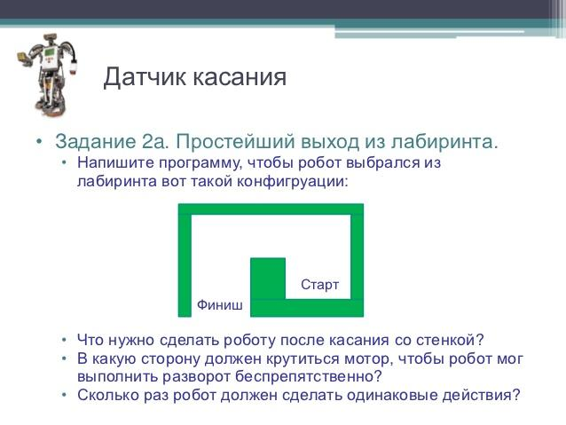
- Что нужно сделать роботу после касания со стенкой?
- В какую сторону должен крутиться мотор, чтобы робот мог выполнить разворот беспрепятственно?
- Сколько раз робот должен сделать одинаковые действия?

- Ожидание событий от двух датчиков.
Установите на роботе два датчика касания – один смотрит вперед, другой – назад.
Напишите программу, чтобы робот менял направление движения на противоположное при столкновении с препятствием, при этом:
- При движении вперед опрашивается передний датчик
- При движении назад опрашивает задний датчик

- Управление звуком.
- Робот должен начать двигаться после громкого хлопка.
- После еще одного хлопка робот должен повернуть на 180 градусов и снова ехать вперед
- Использовать цикл, чтобы повторять действия из шага 2.

- Робот обнаруживает препятствие.
Датчик расстояния на роботе смотрит вперед. Робот двигается до тех пор, пока не появится препятствие ближе, чем на 20 см.
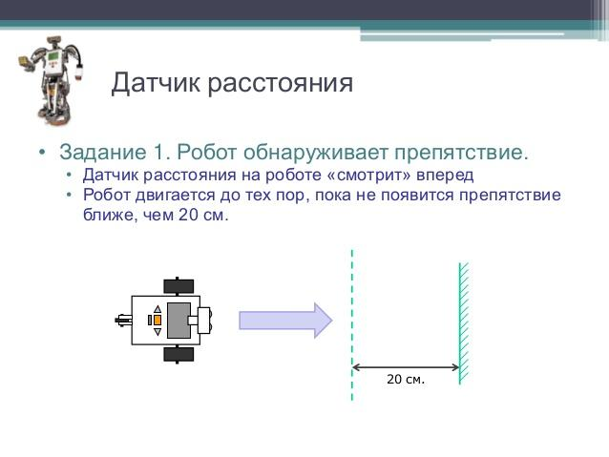

- Парковка. Датчик расстояния смотрит в сторону. Робот должен найти пространство для парковки между двумя «автомобилями» и выполнить заезд в обнаруженное пространство.
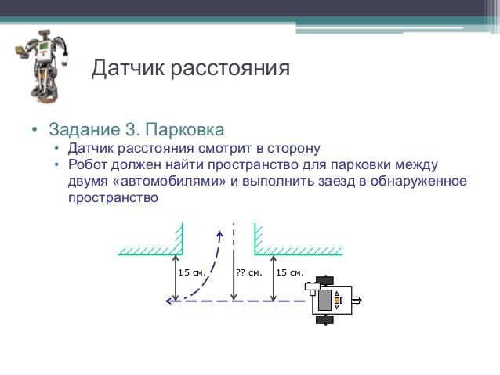

- Черно-белое движение.
Пусть робот доедет до темной области, а затем съедет обратно на светлую.
Добавьте цикл в программу – пусть робот перемещается вперед-назад попеременно, то на темную, то на светлую область.
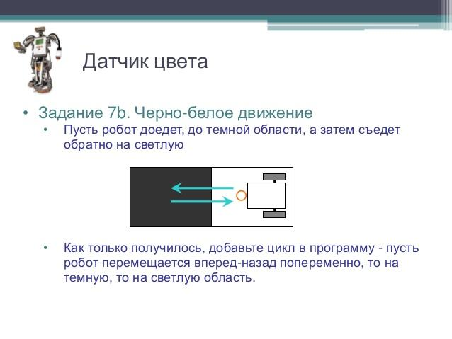

- Движение вдоль линии.
Пусть робот перемещается попеременно, то на темную, то на светлую область. Движение должно выполняться поочередно то одним, то другим колесом. Используйте линии разной толщины.
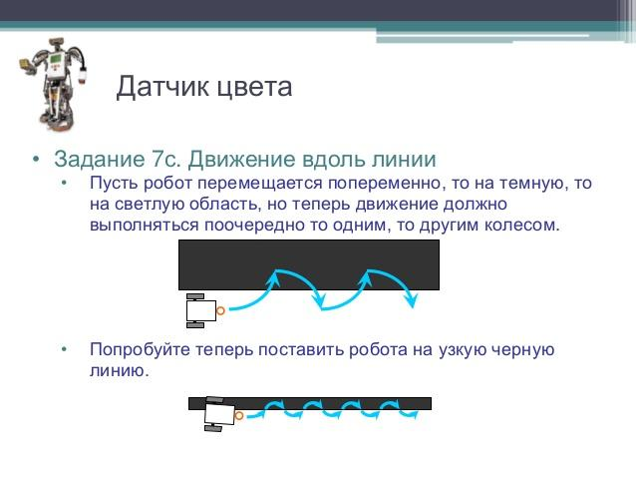

- Робот-уборщик.
Роботу понадобятся датчик расстояния и цвета. Задача робота обнаружить внутри ринга весь мусор и вытолкнуть их за черную линию, ограничивающую ринг. Сам робот не долен выезжать за границу ринга.
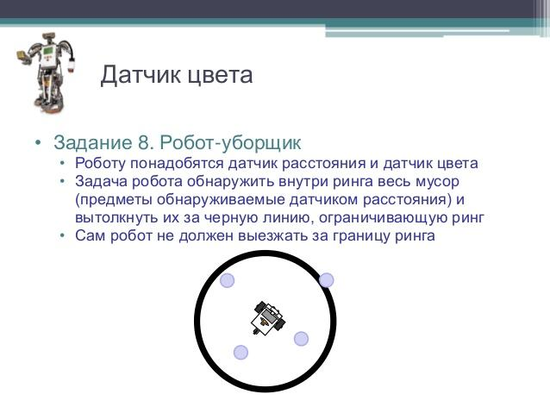

- Красный цвет – дороги нет.
Робот-тележка должен пересекать черные полоски – дорожки, при пересечении говорить «Black». Как только ему встретиться красная дорожка – он должен остановиться. Задание нужно выполнить с использованием вложенных условий.
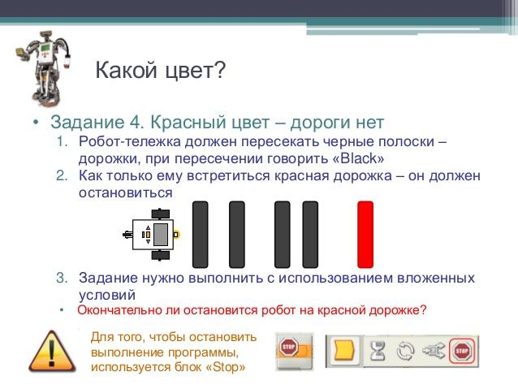

Методическое обеспечение программы
для обучающихся II года обучения
- Для обмена данными между EV3 блоком и компьютером используется…
- WiMAX
- PCI порт
- WI-FI
- USB порт

- Верным является утверждение…
- блок EV3 имеет 5 выходных и 4 входных порта
- блок EV3 имеет 5 входных и 4 выходных порта
- блок EV3 имеет 4 входных и 4 выходных порта
- блок EV3 имеет 3 выходных и 3 входных порта

- Устройством, позволяющим роботу определить расстояние до объекта и реагировать на движение, является…
- Ультразвуковой датчик
- Датчик звука
- Датчик цвета
- Гироскоп

- Сервомотор – это…
- устройство для определения цвета
- устройство для движения робота
- устройство для проигрывания звука
- устройство для хранения данных

- К основным типам деталей LEGO MINDSTORMS относятся…
- шестеренки, болты, шурупы, балки
- балки, штифты, втулки, фиксаторы
- балки, втулки, шурупы, гайки
- штифты, шурупы, болты, пластины

- Для подключения датчика к EV3 требуется подсоединить один конец кабеля к датчику, а другой…
- к одному из входных (1,2,3,4) портов EV3
- оставить свободным
- к аккумулятору
- к одному из выходных (A, B, C, D) портов EV3

- Для подключения сервомотора к EV3 требуется подсоединить один конец кабеля к сервомотору, а другой…
- к одному из выходных (A, B, C, D) портов EV3
- в USB порт EV3
- к одному из входных (1,2,3,4) портов EV3
- оставить свободным

- Блок «независимое управление моторами» управляет…
- двумя сервомоторами
- одним сервомотором
- одним сервомотором и одним датчиком
- Наибольшее расстояние, на котором ультразвуковой датчик может обнаружить объект…
- 50 см.
- 100 см.
- 3 м.
- 250 см.

- Для движения робота вперед с использованием двух сервомоторов нужно…
- задать положительную мощность мотора на блоке «Рулевое управление»
- задать отрицательную мощность мотора на блоке «Рулевое управление»
- задать положительную мощность мотора на блоке «Большой мотор»
- задать отрицательную мощность мотора на блоке «Большой мотор»

- Для движения робота назад с использованием двух сервомоторов нужно…
- задать положительную мощность мотора на блоке «Рулевое управление»
- задать отрицательную мощность мотора на блоке «Рулевое управление»
- задать положительную мощность мотора на блоке «Большой мотор»
- задать отрицательную мощность мотора на блоке «Большой мотор

Список литературы
5.1. Для педагога
- Робототехника для детей и родителей. С.А.Филиппов. СПб: Наука, 2013.
- Санкт-Петербургские олимпиады по кибернетике М.С.Ананьевский, Г.И.Болтунов, Ю.Е.Зайцев, А.С.Матвеев, А.Л.Фрадков, В.В.Шиегин. Под ред. А.Л.Фрадкова, М.С.Ананьевского. СПб.: Наука, 2006.
- Журнал «Компьютерные инструменты в школе», подборка статей за 2017 г. «Основы робототехники на базе конструктора LegoMindstorms NXT».
- The LEGO MINDSTORMS NXT Idea Book. Design, Invent, and Build by MartijnBoogaarts, Rob Torok, Jonathan Daudelin, et al. San Francisco: No Starch Press, 2007.
- LEGO Technic Tora no Maki, ISOGAWA Yoshihito, Version 1.00 Isogawa Studio, Inc., 2007, http://www.isogawastudio.co.jp/legostudio/toranomaki/en/.
- CONSTRUCTOPEDIA NXT Kit 9797, Beta Version 2.1, 2008, Center for Engineering Educational Outreach, Tufts University, http://www.legoengineering.com/library/doc_download/150-nxt-constructopedia-beta-21.html.
- Lego Mindstorms NXT. The Mayan adventure. James Floyd Kelly. Apress, 2006.
- Engineering with LEGO Bricks and ROBOLAB. Third edition. Eric Wang. College House Enterprises, LLC, 2007.
- The Unofficial LEGO MINDSTORMS NXT Inventor's Guide. David J. Perdue. San Francisco: No Starch Press, 2007.
- http://www.legoeducation.info/nxt/resources/building-guides/
- http://www.legoengineering.com/

5.2. Для детей и родителей
- Робототехника для детей и родителей. С.А.Филиппов. СПб: Наука, 2013.
- Санкт-Петербургские олимпиады по кибернетике М.С.Ананьевский, Г.И.Болтунов, Ю.Е.Зайцев, А.С.Матвеев, А.Л.Фрадков, В.В.Шиегин. Под ред. А.Л.Фрадкова, М.С.Ананьевского. СПб.: Наука, 2006.
- Журнал «Компьютерные инструменты в школе», подборка статей за 2017 г. «Основы робототехники на базе конструктора LegoMindstorms NXT».
- Я, робот. Айзек Азимов. Серия: Библиотека приключений. М: Эксмо, 2002.

